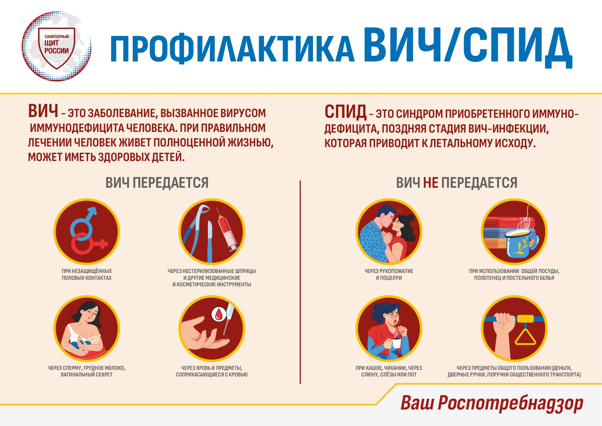
1 декабря – Всемирный день борьбы со СПИДом.

Ногинский территориальный отдел Управления Роспотребнадзора по Московской области напоминает, что ежегодно, начиная с 1988 года, 1 декабря отмечается Всемирный день борьбы со СПИДом.
Этот день дает возможность людям во всем мире объединиться в борьбе с ВИЧ. В 2025 году тема Всемирного дня борьбы со СПИДом — «Преодоление трудностей, трансформация мер по борьбе со СПИДом».
В девизе этого года заложен также посыл объединения международного сообщества и помощи друг другу в устранении имеющихся пробелов в услугах по профилактике и лечению ВИЧ-инфекции, а также устранения правовых и социальных барьеров.
Критически важными задачами остаются обеспечение лечением ВИЧ-инфицированных, повышение их качества жизни, оказание социальной поддержки, сокращение числа новых случаев инфицирования и смертей из-за ВИЧ.
С ВИЧ-инфекцией далеко еще не покончено. Напомним, что глобальная цель специалистов всего мира — «покончить со СПИДом» как угрозой общественному здравоохранению к 2030 году.
В нашей стране распоряжением Правительства Российской Федерации от 21 декабря 2020 г. № 3468-р была утверждена Государственная стратегия противодействия распространению ВИЧ-инфекции в Российской Федерации на период до 2030 года. В соответствии с представленными в ней целевыми показателями, к 2030 году 95% людей, живущих с ВИЧ, должны знать о своем статусе, и 95% из них должны получать антиретровирусную терапию.
Часто люди, живущие с ВИЧ, даже не подозревают, что в их организме находится вирус. Симптомы ВИЧ-инфекции очень неспецифичны, долгое время заболевание может протекать бессимптомно, поэтому важно знать свой ВИЧ-статус.
По оценкам экспертов, 300-400 тысяч россиян, живущих с ВИЧ, не знают о своем статусе.
Наиболее простой и доступный способ узнать свой ВИЧ-статус - сдать кровь и определить в ней наличие антител к вирусу. Алгоритм тестирования на наличие антител к ВИЧ состоит из двух этапов: скрининга и подтверждения результатов скринингового исследования в случае получения положительного результата.
В нашей стране бесплатно пройти тест на ВИЧ можно в любом учреждении здравоохранения по месту жительства или в Центрах профилактики и борьбы со СПИДом. Когда только появились первые зарегистрированные случаи заболевания, заражение ВИЧ было смертным приговором.
Сегодня антиретровирусная терапия (АРТ) позволяет ВИЧ-инфицированным людям жить долгой и полноценной жизнью, такой же, как и все остальные. Главное – как можно раньше начать лечение!
Напомним, для того чтобы получить антиретровирусную терапию в нашей стране, нужно в случае положительного теста на ВИЧ без промедления обратиться в Центр по профилактике и борьбе со СПИДом. Там анализ будет перепроверен, чтобы исключить возможность ложноположительного результата. Вас бесплатно обследуют и назначат бесплатное лечение.
«Н=Н» или «неопределяемый=не передающий» означает, что люди, принимающие антиретровирусные препараты и имеющие стабильно неопределяемую вирусную нагрузку, не могут передать ВИЧ своему окружению.
Профилактика инфицирования ВИЧ — важная задача. Каждый должен знать, как передается инфекция и как защитить себя и других от ВИЧ.

